能 力 提 升
一、选择题
1．定义在R上的函数f(x)，存在无数个实数x满足f(x＋2)＝f(x)，则f(x)( )
A．是周期为1的周期函数
B．是周期为2的周期函数
C．是周期为4的周期函数
D．不一定是周期函数
[答案] D
2．函数y＝2cos的最小正周期是4π，则ω等于( )
A．2 B.
C．±2 D．±
[答案] D
[解析] 4π＝，∴ω＝±.
3．(2013山师附中期中)函数y＝|sinx|＋|cosx|的最小正周期为( )
A. B．π
C．2π D．4π
[答案] A
[解析] ∵＋＝|sinx|＋|cosx|.∴原函数的最小正周期为.
4．函数y＝的周期是( )
A．2π B．π
C. D.
[答案] C
[解析] T＝·＝.
5．函数y＝cos(x＋)(k>0)的最小正周期不大于2，则正整数k的最小值应是( )
A．10 B．11
C．12 D．13
[答案] D
[解析] T＝＝≤2 ∴k≥4π又k∈N*
∴k最小为13，故选D.
6．定义在R上的函数f(x)既是偶函数，又是周期函数，若f(x)的最小正周期为π，且当x∈时，f(x)＝sinx，则f等于( )
A．－ B．1
C．－ D.
[答案] D
[解析] f＝f＝f
＝f＝f＝f
＝sin＝.
二、填空题
7．(2013·江苏)函数y＝3sin(2x＋)的最小正周期为________．
[答案] π
[解析] 本题考查三角函数的周期．T＝＝π.
8．若函数f(x)＝2cos(ωx＋)(ω>0)的最小正周期为T，且T∈(1,3)，则正整数ω的最大值是________．
[答案] 6
[解析] T＝，又1<T<3，∴1<<3.
∴<<.∴<ω<2π.
则正整数ω的最大值为6.
9．设函数f(x)＝3sin(ωx＋)，ω>0，x∈(－∞，＋∞)，且以为最小正周期．若f＝，则sinα的值为________．
[答案] ±
[解析] ∵f(x)的最小正周期为，ω>0，
∴ω＝＝4.∴f(x)＝3sin.
由f＝3sin＝3cosα＝，
∴cosα＝.
∴sinα＝±＝±.
三、解答题
10．求下列函数的周期．
(1)y＝sin2x；
(2)y＝－cos(x＋)；
(3)y＝sin(ωx＋φ)(ω>0)．
[解析] 由周期函数的定义求．
(1)令f(x)＝sin2x，
∵f(x＋π)＝sin2(x＋π)＝sin2x＝f(x)．
∴函数y＝sin2x的周期为π.
(2)令f(x)＝－cos(x＋)，
∵f(x＋2π)＝－cos[(x＋2π)＋]＝－cos(x＋)＝f(x)．
∴函数y＝－cos(x＋)的周期为2π.
(3)令f(x)＝sin(ωx＋φ)，
∵f(x＋)＝sin[ω(x＋)＋φ]＝sin(ωx＋φ＋2π)＝sin(ωx＋φ)＝f(x)，
∴函数y＝sin(ωx＋φ)(ω>0)的周期为.
11．已知函数y＝sinx＋|sinx|.
(1)画出函数的简图．
(2)这个函数是周期函数吗？如果是，求出它的最小正周期．
[解析] (1)y＝sinx＋|sinx|
＝
函数图象如图所示．
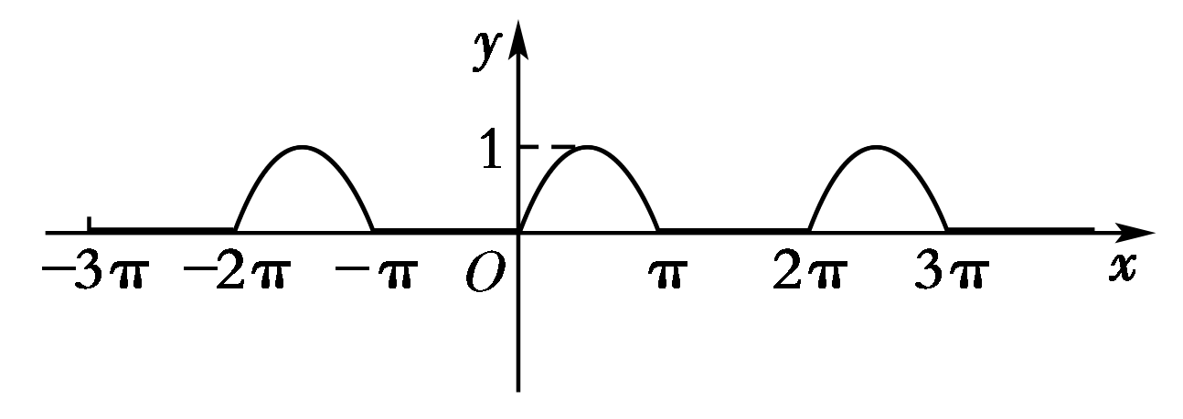
(2)由图象知该函数是周期函数，其图象每隔2π重复一次，则函数的周期是2π.
12．已知函数y＝5cos(其中k∈N)，对任意实数a，在区间[a，a＋3]上要使函数值出现的次数不少于4次且不多于8次，求k值．
[解析] 由5cos(πx－)＝，
得cos(πx－)＝.
∵函数y＝cosx在每个周期内出现函数值为的有两次，而区间[a，a＋3]长度为3，为了使长度为3的区间内出现函数值不少于4次且不多于8次，必须使3不小于2个周期长度且不大于4个周期长度．
即2×≤3，且4×≥3.
∴≤k≤.又k∈N，故k＝2,3.

